BẢNG MÃ QR
TRANG YOUTUBE: ÂM NHẠC VỚI CUỘC SỐNG – MUSIC IN LIFE

NGHE NHẠC  THƯỜNG THỨC ÂM NHẠC  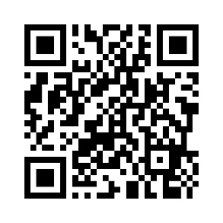 | BẢN NHẠC CÁC BÀI HÁT LỚP 6  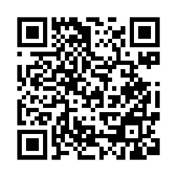 | BẢN NHẠC CÁC BÀI TĐN LỚP 6  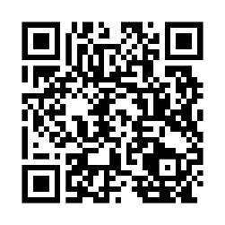
TRẢI NGHIỆM KHÔNG GIAN LƯU GIỮ NHẠC  KHÍ TRUYỀN THỐNG VIỆT NAM  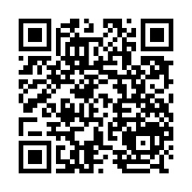 | HƯỚNG DẪN HỌC TỪNG CÂU HÁT  BÀI HÁT: CON ĐƯỜNG HỌC TRÒ  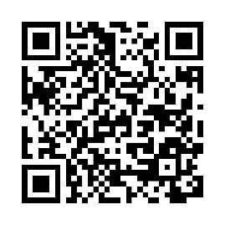 | HƯỚNG DẪN ĐỌC TỪNG NÉT NHẠC  BÀI ĐỌC NHẠC SỐ 1  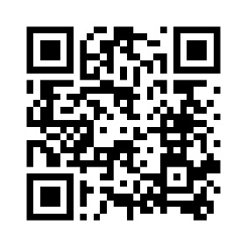
KẾ HOẠCH BÀI DẠY (GiÁO ÁN MẪU 1)  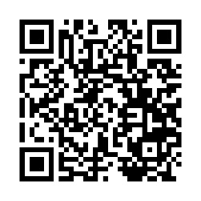 | LUYỆN THANH - CHỦ ĐỀ 1  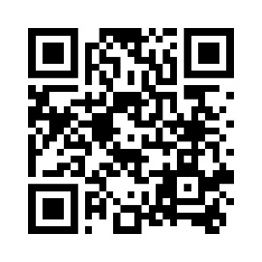 | LUYỆN GAM ĐÔ TRƯỞNG VÀ TRỤC CỦA GAM - CHỦ ĐỀ 1  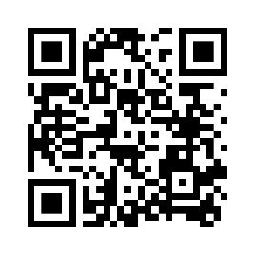
PHỤ LỤC I, II, III ( KHỐI 6,7,8,9)  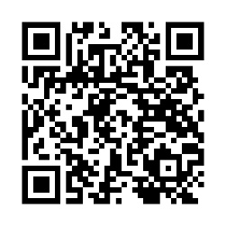 | CÁC THUỘC TÍNH CƠ BẢN CỦA ÂM THANH CÓ TÍNH NHẠC - CHỦ ĐỀ 1  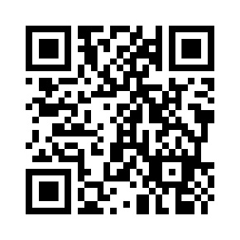 | NHẠC SĨ NGUYỄN VĂN HIÊN - CHỦ ĐỀ 1  
KẾ HOẠCH BÀI DẠY (GiÁO ÁN MỚI MẪU 2)  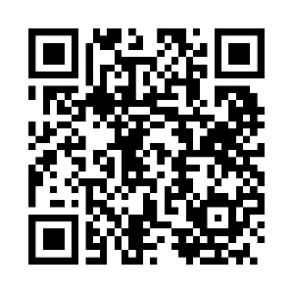 | MẪU VẬN ĐỘNG CƠ THỂ THEO NHỊP ĐIỆU BÀI HÁT: CON ĐƯỜNG HỌC TRÒ - CHỦ ĐỀ 1  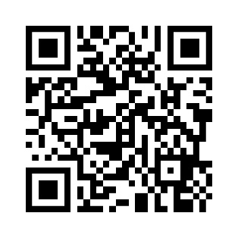 | BÀI GIẢNG ĐIỆN TỬ POWERPOINT  CHỦ ĐỀ 1  

